МИНИСТЕРСТВО НАУКИ И ВЫСШЕГО ОБРАЗОВАНИЯ РОССИЙСКОЙ ФЕДЕРАЦИИ
Федеральное государственное бюджетное образовательное учреждение
высшего образования
«КУБАНСКИЙ ГОСУДАРСТВЕННЫЙ УНИВЕРСИТЕТ»
(ФГБОУ ВО «КубГУ»)

Факультет компьютерных технологий и прикладной математики
Кафедра прикладной математики

КУРСОВАЯ РАБОТА

РАЗРАБОТКА ИНТЕЛЛЕКТУАЛЬНОГО ПОМОЩНИКА ДЛЯ СТУДЕНТОВ

Работу выполнил________________________________________Н.Ю.Шенгур
(подпись)

Направление 02.03.03 — Математическое обеспечение и администрирование информационных систем курс 3

Направленность (профиль) Технологии программирования

Научный руководитель
д-р. физ.-мат.наук, проф.__________________________________М.Х.Уртенов
(подпись)

Нормоконтролер
преподаватель_________________________________________ Е.В. Горбачева
(подпись)

Краснодар
2025
РЕФЕРАТ

Курсовая работа содержит 29 с., 7 рис., 10 источн.
ЧАТ-БОТ, ИНТЕЛЛЕКТУАЛЬНЫЙ ПОМОЩНИК, ОБРАЗОВАНИЕ, NLP, ВЗАИМОДЕЙСТВИЕ, СЦЕНАРИЙ, ОБУЧЕНИЕ
Объектом исследования является использование чат-ботов в образовательной среде.
Целью курсовой работы является разработка интеллектуального помощника в виде чат-бота, способного взаимодействовать с пользователем в обучающих целях, предоставляя информационную поддержку и автоматизированные ответы с использованием методов обработки естественного языка.
В результате выполнения курсовой работы был спроектирован и реализован чат-бот, способный вести диалог с пользователем, отвечать на образовательные запросы, а также адаптироваться к различным сценариям общения. В ходе работы были определены основные требования к системе, разработана архитектура бота и реализован на платформе телеграм.
Разработанное решение демонстрирует потенциал применения интеллектуальных помощников для автоматизации поддержки учащихся и повышения доступности образовательных ресурсов.
При этом выявляются ограничения, связанные с риском неточных или предвзятых ответов, что указывает на необходимость контроля качества и ответственного подхода при внедрении и использовании подобных технологий.

СОДЕРЖАНИЕ

Введение 4
1 Теоретические основы ИИ чат-ботов в образовании 6
1.1 Понятие и классификация чат-ботов 6
1.2 Чат боты в образовании, преимущества и недостатки 8
1.3 Обзор и анализ существующих образовательных ботов 10
1.4. Проблемы и перспективы внедрения в образовательную среду 13
2. Проектирование интеллектуального помощника 16
2.1 Выбор платформы и технологий 16
2.2 Архитектура системы и выбор технологий 19
3. Реализация и тестирование 21
3.1 Реализация ключевых компонентов Telegram-бота 21
3.2 Интеграция с языковой моделью и проверка работы сценариев 23
3.3 Анализ стабильности, ограничений и эффективности работы 26
Заключение 28
Список использованных источников 29

ВВЕДЕНИЕ

Современные технологии стремительно проникают в сферу образования, трансформируя традиционные подходы к обучению и взаимодействию между студентами и преподавателями. Одним из наиболее перспективных инструментов в этой области являются интеллектуальные чат-боты — программные системы, способные поддерживать диалог с пользователем, предоставлять информацию, проверять знания и сопровождать учебный процесс.
Рост популярности таких решений обусловлен рядом факторов: ростом дистанционного и смешанного обучения, необходимостью оперативной поддержки учащихся и стремлением к индивидуализации образовательного контента. Интеллектуальные помощники позволяют не только автоматизировать рутинные процессы, но и повышать вовлечённость студентов за счёт интерактивного взаимодействия.
Актуальность исследования обусловлена необходимостью разработки и внедрения доступных, гибких и масштабируемых решений, способных облегчить процесс обучения и адаптироваться под нужды различных категорий пользователей. В связи с этим, особый интерес представляет создание собственного чат-бота, ориентированного на поддержку обучающихся в рамках конкретной дисциплины или направления.
Целью данной курсовой работы является разработка интеллектуального чат-бота, способного выполнять функции образовательного помощника: предоставлять справочную информацию, отвечать на типовые вопросы и направлять пользователя в рамках заданных сценариев взаимодействия.
Для достижения поставленной цели в рамках работы необходимо решить следующие задачи:
- проанализировать существующие решения и технологии, применяемые при создании чат-ботов;
- определить архитектуру и функциональные требования к создаваемой системе;
- разработать сценарии диалога и реализовать логическую структуру бота;
- протестировать и проанализировать работоспособность готового решения.
Объектом исследования выступают технологии чат-ботов и их применение в образовательной среде. Предметом — методы проектирования, реализации и оценки эффективности интеллектуальных помощников.

- Теоретические основы ИИ чат-ботов в образовании

  - Понятие и классификация чат-ботов

Чат-бот (от англ. chatbot) — это программа, предназначенная для автоматического общения с пользователем в текстовом или голосовом формате. Основной задачей чат-бота является имитация человеческого общения с целью предоставления информации, оказания помощи или выполнения задач без участия живого оператора. С развитием технологий искусственного интеллекта чат-боты приобрели широкую функциональность и начали активно использоваться в бизнесе, медицине, образовании и других сферах.
С точки зрения архитектуры, чат-боты могут базироваться на простых скриптах или же использовать технологии машинного обучения и обработки естественного языка (NLP). Скриптовые боты работают по заранее заданным сценариям и способны лишь ограниченно реагировать на команды. Интеллектуальные боты, напротив, способны анализировать контекст, извлекать смысл из сообщений и формировать более гибкие и «человеческие» ответы. Это делает их особенно ценными в сферах, требующих диалога и адаптации к индивидуальным особенностям пользователя.
Классификация чат-ботов может проводиться по нескольким признакам. Один из наиболее распространённых подходов — по уровню сложности: простые (или реактивные) боты, которые отвечают на фиксированные запросы, и интеллектуальные боты, использующие ИИ для понимания языка и генерации ответов. Также чат-боты различаются по типу интерфейса: текстовые, голосовые и мультимодальные (совмещающие текст и голос). Ещё один критерий — назначение: сервисные (техподдержка), развлекательные, торговые и, конечно, образовательные. [1]
Отдельную категорию составляют образовательные чат-боты, которые предназначены для поддержки и сопровождения учебного процесса. Эти боты могут выполнять функции репетитора, консультанта, помощника при выполнении заданий или даже модератора учебных дискуссий. В зависимости от поставленных целей, образовательные чат-боты могут быть ориентированы на передачу знаний, контроль усвоения материала или развитие навыков общения и критического мышления. При этом важную роль играет способность бота адаптироваться к уровню знаний пользователя и предоставлять персонализированные рекомендации.
Существует также классификация по формату взаимодействия. Так, информативные боты передают пользователю заранее заготовленную информацию, интерактивные боты предполагают двустороннюю коммуникацию, а обучающие боты реализуют элементы педагогического дизайна: задают вопросы, предлагают упражнения, проводят тестирование и дают обратную связь. В образовании наибольшую ценность представляют именно обучающие и интерактивные боты, поскольку они способствуют более глубокой вовлечённости обучающегося и позволяют организовать обучение в удобном для него формате.
Ещё один способ классификации — по сфере применения. Помимо образовательных, существуют медицинские боты (например, для первичной диагностики или психологической поддержки), финансовые боты (помощь в банковских операциях), торговые боты (помощь при выборе товаров), и даже юридические боты, способные консультировать по правовым вопросам. Такое разнообразие свидетельствует о высокой универсальности технологии, а также подчёркивает её потенциал для дальнейшего развития в образовательной среде.
Помимо функциональной и технической классификации, существует и классификация по типу используемой платформы. Чат-боты могут быть интегрированы в мессенджеры (например, Telegram, WhatsApp, Facebook Messenger), встраиваться в веб-сайты и образовательные платформы, или же работать как отдельные мобильные и десктопные приложения. От выбранной платформы зависят удобство взаимодействия, скорость доступа и возможности интеграции с другими цифровыми инструментами обучения. В образовательной среде особенно популярны чат-боты, встроенные в мессенджеры, благодаря их доступности и привычности для студентов.
Также важно упомянуть гибридные модели чат-ботов, в которых автоматическая обработка запросов сочетается с возможностью подключения реального преподавателя или оператора. Такой подход позволяет повысить точность и достоверность предоставляемой информации, а также минимизировать риски, связанные с ошибками ИИ. В образовательной практике это особенно актуально, поскольку требует высокой ответственности за передаваемые знания и корректную педагогическую работу с обучающимся.
Таким образом, понятие и классификация чат-ботов охватывает широкий спектр характеристик: от уровня интеллектуальности до формы подачи и сферы применения. Это разнообразие открывает широкие возможности для их использования в образовании, обеспечивая гибкость, доступность и адаптивность цифровых решений. В следующих разделах будет рассмотрено, какие именно преимущества дают такие боты образовательному процессу и какие задачи они способны эффективно решать.

1.2 Чат боты в образовании, преимущества и недостатки

Одной из новейших и наиболее перспективных форм использования чат-ботов является сфера образования. Сфера образования активно внедряет инновационные технологии для оптимизации процессов обучения и повышения обучаемости. Данные виртуальные ассистенты предоставляют широкий спектр возможностей для обогащения образовательного процесса и повышения его эффективности.
Образовательные чат-боты — это программы, способные взаимодействовать с пользователями на естественном языке, обеспечивая ответы на вопросы, предоставляя информацию, помогая в выполнении заданий, а также ведя диалоги для улучшения обучающего процесса. Их популярность обусловлена способностью предоставлять персонализированные образовательные материалы, эффективно адаптируясь к потребностям каждого ученика. Чат-боты имеют множество преимуществ перед использованием иных ресурсов и, в частности, программных приложений: боты легко установить, не используя память устройства, например, смартфона, ссылки на бот легче распространить, его проще создать и использовать и др. [1]. Один из ключевых аспектов использования чат-ботов в образовательной деятельности - персонализация обучения. Чат-боты способны анализировать данные обучающегося, его успеваемости, особенностей обучения, индивидуальных запросов и на их основе предоставлять персонализированные рекомендации и материалы. Такой подход максимально соответствует потребностям каждого учащегося, обеспечивая эффективное усвоение учебного материала.
Кроме того, чат-боты могут использоваться для организации интерактивных занятий, заданий и тестирования. Они могут создавать игровые сценарии, интересные обучающие сессии и квесты, что существенно повышает мотивацию учащихся и обогащает образовательный опыт, а также способствует эффективному закреплению пройденного материала.
Нельзя не отметить их важную роль в формировании навыков самостоятельной работы и самообучения. Чат-боты способствуют развитию умения формулировать вопросы, искать информацию, а также анализировать и оценивать полученные ответы. Тем не менее, внедрение чат-ботов в образование также ставит перед преподавателями и учебными заведениями ряд вызовов, включая обеспечение безопасности данных учащихся, интеграцию чат-ботов в учебные планы, обучение педагогов использованию этой технологии и обеспечение ее доступности для всех учащихся.[6]
Например, некоторые образовательные предметы, такие как искусство, музыка, спорт или профессиональные навыки, требуют физической практики и руководства со стороны опытных преподавателей. Чат-боты могут предоставлять информацию и теоретические материалы, но они ограничены в возможности обучения физическим навыкам.
Кроме того, в зависимости от алгоритмов, базы данных и искусственного интеллекта, чат-боты могут быть ограничены в своей способности обеспечивать глубокое и широкое понимание сложных тем. Для обсуждения и анализа сложных вопросов может потребоваться присутствие опытного преподавателя.[6]
Самый главный недостаток использования подобных виртуальных ассистентов заключается в том, что искусственный интеллект не в силах создать что-то новое, провести научное исследование или доказать какую-либо выдвинутую теорию. Информационный поток чат-ботов ограничен уже имеющимися знаниями и выводами, которые представлены в сети Интернет, поэтому изобрести что-то новое он не может. Чего нельзя сказать о человеке. Нужно отметить, что соблюдение конфиденциальности и безопасности данных учащихся, особенно в контексте использования чат-ботов, требует особого внимания. Сбор, хранение и обработка личной информации учащихся должны соответствовать высоким стандартам безопасности данных.[5]
Таким образом, можно выделить перспективы развития данной нейросети. Во-первых, это улучшение качества обучения за счет применения алгоритмов машинного обучения и обработки больших данных. Во-вторых, создание более реалистичных виртуальных сред для обучения. А также - разработка чат-ботов с возможностью голосового общения и распознавания речи.

1.3 Обзор и анализ существующих образовательных ботов

Современный рынок образовательных технологий предлагает широкий спектр чат-ботов, предназначенных для самых разных целей — от преподавания конкретных дисциплин до помощи в организации учебного процесса. Одним из наиболее известных примеров является Duolingo Bot, встроенный в платформу Duolingo. Он предназначен для практики разговорной речи на иностранных языках и имитирует диалог с реальным собеседником. Благодаря интеграции с NLP-моделями, бот способен адаптироваться к уровню пользователя и корректировать ошибки в реальном времени, что делает его эффективным инструментом для языкового погружения.
Другим популярным примером является ChatClass, образовательный бот, интегрированный с WhatsApp и другими мессенджерами, который используется в Бразилии и других странах Латинской Америки. Он помогает школьникам и студентам изучать английский язык с помощью коротких заданий, голосовых сообщений и тестов. Уникальность ChatClass заключается в простоте доступа — пользователю не нужно устанавливать дополнительных приложений, всё происходит в привычной среде общения. Это особенно ценно для развивающихся регионов, где ограничен доступ к сложным образовательным платформам.
Ещё один пример — Replika, хотя изначально он позиционируется как эмоциональный помощник, его активно используют в образовательных целях для практики разговорного английского, философских дискуссий или тренировки навыков коммуникации. Благодаря способности вести осмысленные диалоги и «помнить» контекст, Replika создаёт иллюзию общения с живым собеседником, что повышает уровень вовлечённости и комфорта для учащихся.
В российском образовательном пространстве также появляются эффективные примеры внедрения чат-ботов. Один из них — бот «СкиллБот», разработанный в рамках платформы «СкиллФэктори». Он помогает студентам систематизировать материал, даёт подсказки по выполнению домашних заданий и даже проводит тестирование с автоматической проверкой результатов. Такой бот снижает нагрузку на наставников и позволяет оперативно отслеживать прогресс каждого обучающегося.
Также заслуживает внимания бот «Элиса», созданный в Высшей школе экономики (ВШЭ) для консультаций студентов. Этот бот отвечает на вопросы, связанные с расписанием, учебными планами, подачей заявлений и другими административными вопросами. Хотя он не является учебным в узком смысле, его вклад в повышение качества образовательной среды очевиден: за счёт автоматизации рутинных запросов снижается стресс студентов и повышается уровень удовлетворённости образовательным процессом.
На международном уровне активно развивается проект Woebot — бот-психолог, основанный на принципах когнитивно-поведенческой терапии. Несмотря на свою основную направленность на ментальное здоровье, Woebot применяется и в образовательной среде, особенно среди студентов, испытывающих стресс во время учёбы. Его можно рассматривать как вспомогательный элемент образовательного процесса, способствующий эмоциональному благополучию и, как следствие, повышению учебной успеваемости.
Среди бот-сервисов, ориентированных на STEM-дисциплины (науку, технологии, инженерию и математику), выделяется MATHiaBot — интерактивный математический помощник, используемый в школах США. Он обучает учащихся решать задачи, предоставляя пошаговые подсказки и адаптируясь к темпам конкретного ученика. Особенность MATHiaBot в том, что он реализует подход «обучение через ошибки»: бот не просто показывает правильный ответ, а ведёт ученика к решению, помогая разобраться в логике и структуре задания.
В университетской среде активно применяются и ассистенты на базе GPT, интегрированные в платформы Moodle, Blackboard и другие системы дистанционного обучения. Такие боты могут подсказывать содержание лекций, объяснять термины, генерировать тесты или даже имитировать собеседование с преподавателем. Их гибкость позволяет создавать уникальные образовательные сценарии — от индивидуального репетиторства до командных тренингов в формате симуляций.
Спектр существующих образовательных чат-ботов охватывает как академические дисциплины, так и административную поддержку и психологическое сопровождение. Их разнообразие свидетельствует о том, что чат-боты уже не являются экспериментальным инструментом, а всё больше превращаются в неотъемлемую часть современной образовательной экосистемы. Однако, несмотря на успехи, их внедрение сопровождается рядом трудностей, которые мы рассмотрим в следующем разделе.

1.4 Проблемы и перспективы внедрения в образовательную среду
Несмотря на очевидные преимущества чат-ботов, их внедрение в образовательную среду сопряжено с рядом проблем. Одна из основных — технические ограничения и низкий уровень цифровой инфраструктуры в отдельных учебных заведениях. Не все школы и университеты располагают стабильным интернетом, современными устройствами или средствами для интеграции бота в учебную платформу. Особенно остро это ощущается в отдалённых регионах, где технологическая отсталость препятствует полноценному использованию подобных решений.
Другим серьёзным препятствием является низкий уровень цифровой грамотности у части преподавателей и студентов. Даже при наличии необходимой техники и программного обеспечения, образовательные боты не приносят ожидаемой пользы, если пользователи не умеют с ними правильно взаимодействовать. Часто возникает скепсис по отношению к чат-ботам, воспринимаемым как игрушка или временное нововведение, не заслуживающее серьёзного внимания. Это тормозит процесс внедрения и требует дополнительной работы по обучению персонала и формированию положительного отношения к цифровым помощникам.
Также стоит отметить ограниченные когнитивные возможности ботов, особенно в области естественного языка. Несмотря на успехи в развитии ИИ, большинство чат-ботов всё ещё плохо справляются с комплексными вопросами, не понимают контекста или допускают логические ошибки в ответах. Это может приводить к фрустрации у студентов и недоверию к технологии в целом. Особенно опасны ситуации, когда бот даёт неправильную информацию в учебном контексте — подобные ошибки подрывают его авторитет и снижают мотивацию к использованию.
Кроме того, внедрение чат-ботов сопровождается этическими и юридическими рисками, связанными с обработкой персональных данных. Для эффективной адаптации под студента боту требуется доступ к информации о его успеваемости, интересах, предпочтениях, а иногда — и к конфиденциальной информации, включая психологическое состояние. Это вызывает законные опасения по поводу приватности и требует строгого соблюдения нормативных требований, таких как Федеральный закон № 152-ФЗ «О персональных данных» в России или GDPR в странах ЕС. Учебные заведения вынуждены решать задачу обеспечения кибербезопасности, защищая данные от утечек и несанкционированного доступа.
Наконец, наблюдается проблема педагогической адаптации — не всегда удаётся органично встроить чат-ботов в учебный процесс. Преподаватели и методисты должны пересматривать традиционные методики преподавания, разрабатывать новые форматы взаимодействия, корректировать учебные планы и цели, что требует времени, ресурсов и мотивации. Отсутствие методических рекомендаций по применению ИИ-ассистентов в обучении часто приводит к формальному или неэффективному использованию.
Тем не менее, несмотря на обозначенные сложности, перспективы внедрения чат-ботов в образование остаются чрезвычайно многообещающими. Во-первых, наблюдается устойчивый рост интереса к EdTech-решениям со стороны как государственных структур, так и частного сектора. Чат-боты всё чаще рассматриваются как ключевой элемент цифровой трансформации образования, способный автоматизировать рутинные процессы, повысить доступность и персонализировать обучение. В России и мире запускаются пилотные программы, финансируются стартапы, создаются лаборатории по разработке интеллектуальных агентов, что свидетельствует о переходе от экспериментов к системной работе.
Во-вторых, совершенствование технологий искусственного интеллекта и машинного обучения делает чат-ботов всё более интеллектуальными и адаптивными. Новые поколения моделей, такие как GPT, BERT и их аналоги, уже способны поддерживать связный диалог, обучаться на обратной связи, распознавать эмоции и адаптироваться под индивидуальные особенности учащегося. Это открывает дорогу к созданию настоящих цифровых тьюторов, которые не просто передают знания, но и сопровождают студента на всём пути обучения — от мотивации и планирования до анализа прогресса и коррекции ошибок.
В перспективе чат-боты могут стать неотъемлемой частью гибридного образования, в котором сочетаются дистанционные и очные форматы. Они способны обеспечить круглосуточную поддержку, доступ к знаниям в любое время, а также содействовать инклюзии, помогая студентам с особыми образовательными потребностями. Более того, с развитием мультимодальных интерфейсов (речь, текст, изображение) и виртуальной реальности образовательные боты смогут предлагать ещё более глубокое и иммерсивное взаимодействие.
Внедрение чат-ботов в образовательную среду представляет собой сложный, но перспективный процесс. При грамотном подходе к интеграции, учёте рисков и постоянной доработке технологий чат-боты способны значительно повысить эффективность, гибкость и доступность образования, сделав его более персонализированным и ориентированным на потребности учащегося.

2 Проектирование интеллектуального помощника

2.1 Выбор платформы и технологий

Разработка интеллектуального чат-бота начинается с выбора целевой платформы, на которой он будет функционировать. В рамках данной курсовой работы была выбрана платформа Telegram, как одна из наиболее удобных и популярных для создания и использования ботов. Telegram предлагает официальное API для создания чат-ботов, которое поддерживается на высоком уровне и предоставляет широкие возможности для реализации различных сценариев взаимодействия с пользователем.
Одним из ключевых преимуществ Telegram является низкий порог входа для конечного пользователя. Не требуется установка стороннего ПО — достаточно иметь установленное приложение Telegram, что актуально как для десктопных, так и мобильных пользователей. Бот доступен в любое время, интеграция происходит мгновенно, что делает его использование крайне удобным для образовательных целей. Более того, Telegram активно используется студентами, что повышает вероятность быстрой адаптации к продукту.
С технической стороны, Telegram предоставляет открытое и хорошо документированное Bot API, что позволяет легко интегрировать и расширять функциональность бота. API поддерживает отправку и приём текста, изображений, кнопок, опросов и других интерактивных элементов, что делает возможным создание не просто «ответчика», а полноценного интеллектуального помощника, реагирующего на действия пользователя. В сочетании с асинхронной архитектурой, это даёт разработчику гибкость и мощный инструментарий.
Telegram также обладает высокой надёжностью и стабильностью работы. Его инфраструктура способна обрабатывать большое количество запросов, а ограничения по скорости сообщений адекватны и позволяют комфортно обслуживать десятки, а при правильной оптимизации — и сотни пользователей одновременно. Это особенно важно при работе с генеративными моделями, которые могут иметь большую задержку при формировании ответов — Telegram позволяет управлять ожиданием и обратной связью через индикаторы "печатает..." и статусные сообщения.
Ещё один плюс — открытость и поддержка Telegram-сообщества. Существует огромное количество готовых решений, шаблонов и библиотек, которые существенно ускоряют разработку и снижают технические риски. Именно поэтому для реализации учебного помощника выбор пал именно на Telegram.
Следующим ключевым шагом в проектировании чат-бота стало определение языка программирования и вспомогательных библиотек. Основным языком реализации выбран Python — один из наиболее популярных и мощных инструментов для быстрой разработки приложений, в том числе в области искусственного интеллекта и обработки естественного языка. Python отличается лаконичным синтаксисом, широкой экосистемой библиотек и активным сообществом, что делает его оптимальным выбором как для прототипирования, так и для создания полноценных программных решений.
Для взаимодействия с Telegram Bot API была использована библиотека aiogram. Это современный фреймворк для создания Telegram-ботов на Python, основанный на асинхронной архитектуре (asyncio). В отличие от более простых решений, таких как python-telegram-bot или pyTelegramBotAPI, aiogram позволяет обрабатывать несколько запросов одновременно, что особенно важно при интеграции с внешними сервисами, такими как OpenAI API, где может наблюдаться задержка в ответах.
Благодаря asyncio, бот остаётся отзывчивым даже при высокой нагрузке и может параллельно обслуживать множество пользователей без необходимости использования дополнительных потоков или процессов. Это упрощает архитектуру и делает её более предсказуемой в работе. Кроме того, использование async/await позволяет писать код, который легко читается и сопровождается, что критично при последующем масштабировании проекта.
Особое внимание при разработке чат-бота уделялось выбору модели для генерации интеллектуальных ответов. Хотя одним из наиболее известных решений в этой области остаётся OpenAI GPT, его прямое использование в рамках курсовой работы оказалось затруднено по техническим причинам. В частности, OpenAI требует прохождения проверки аккаунта и зачастую — использования прокси-серверов при обращении к API из стран с ограниченным доступом. Это создаёт дополнительные сложности при развертывании и тестировании приложения в студенческой среде.
В качестве альтернативы было выбрано использование нейросети DeepSeek через посреднический сервис OpenRouter.ai. Данный подход обеспечивает доступ к современным языковым моделям без необходимости настройки прокси и дополнительных авторизаций. OpenRouter предоставляет единый интерфейс для работы с различными NLP-моделями, включая DeepSeek, и позволяет отправлять запросы через стандартный HTTPS-протокол. Такой подход существенно упрощает интеграцию и делает систему более устойчивой при развёртывании в локальной или университетской инфраструктуре.
Несмотря на то, что DeepSeek уступает GPT-4 по ряду параметров, она остаётся достаточно мощной и способной обрабатывать широкий спектр запросов: от генерации объяснений до поддержки учебного диалога. Благодаря гибкости API и стабильной работе сервиса OpenRouter, бот может взаимодействовать с пользователем в формате естественного языка, создавая ощущение полноценного общения с интеллектуальным ассистентом.
Использование DeepSeek через OpenRouter стало оптимальным выбором для целей данной курсовой работы: оно позволяет обеспечить высокое качество взаимодействия без дополнительных технических барьеров, сохраняя при этом простоту реализации и надёжность работы.

2.2 Архитектура системы и выбор технологий

Разработка интеллектуального чат-бота велась с использованием современного технологического стека, ориентированного на асинхронную обработку запросов и интеграцию с языковыми моделями через внешний API. Архитектура приложения построена по модульному принципу, обеспечивая читаемость, масштабируемость и удобство поддержки кода.
Основу системы составляет бот на платформе Telegram, реализованный с помощью библиотеки aiogram — одного из наиболее популярных асинхронных фреймворков для Telegram-ботов на языке Python. В качестве базы для асинхронного программирования используется встроенная библиотека asyncio, позволяющая эффективно обрабатывать запросы без блокировки основного потока исполнения. Такой подход обеспечивает высокую отзывчивость и масштабируемость, особенно при одновременной работе с несколькими пользователями.
Функционально система разделена на три ключевых компонента:
- инициализация и запуск бота (run.py),
- обработка команд и пользовательских сообщений (handlers.py),
- генерация интеллектуальных ответов на основе модели DeepSeek (generate.py).
При запуске приложения создаётся объект бота на основе переданного токена Telegram (TG_TOKEN) и инициализируется диспетчер событий. Все обработчики объединены в отдельный роутер, что упрощает навигацию по логике взаимодействия с пользователем. Для фильтрации сообщений и управления состояниями используется машина состояний (FSM) из aiogram.fsm, что позволяет реализовать временные ограничения и защиту от флуда.
Для генерации содержательных ответов бот обращается к языковой модели DeepSeek через сервис OpenRouter.ai. Это решение было выбрано как альтернатива прямому использованию OpenAI, поскольку OpenRouter не требует настройки прокси и даёт возможность использовать современные модели (включая бесплатные) без дополнительных технических барьеров. Обращение к API осуществляется через клиент AsyncOpenAI, предоставляющий удобный асинхронный интерфейс для взаимодействия с моделью.
Системное сообщение (system_prompt), передаваемое вместе с пользовательским вводом, позволяет задать модели контекст общения — в данном случае, модель ориентирована исключительно на образовательную тематику. Если пользователь задаёт вопрос, не связанный с обучением, бот вежливо отклоняет его и просит придерживаться заданной тематики. Это реализует элемент контекстной фильтрации, который повышает полезность бота в учебной среде.
Каждое сообщение пользователя проходит обработку следующим образом:
- Состояние переводится в режим ожидания (Gen.wait), предотвращая повторные запросы;
- Запрос передаётся в функцию генерации (ai_generate()), где формируется и отправляется API-запрос;
- Полученный ответ отправляется пользователю с поддержкой форматирования Markdown;
4. Состояние очищается, и бот снова готов к приёму новых запросов.
Таким образом, архитектура системы обеспечивает надёжную, быструю и расширяемую платформу для образовательного взаимодействия. Используемые технологии позволяют легко адаптировать бота под различные сценарии и добавлять новые функции при необходимости.

3 Реализация и тестирование

3.1 Реализация ключевых компонентов Telegram-бота

Разработка Telegram-бота велась на языке Python с использованием библиотеки aiogram, предоставляющей удобный асинхронный фреймворк для взаимодействия с API Telegram. Основная логика приложения была структурирована модульно для обеспечения масштабируемости и удобства в сопровождении кода.

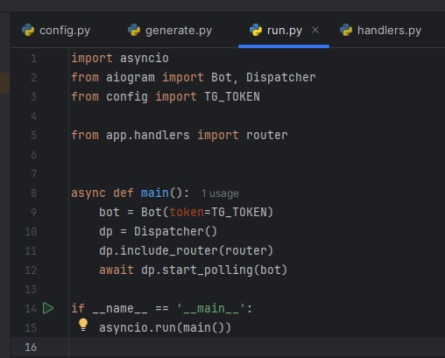
Рисунок 1 ‒ Код модуля run.py

Процесс запуска бота начинается с выполнения файла run.py, в котором происходит инициализация объекта Bot, передача токена авторизации (TG_TOKEN) и запуск диспетчера Dispatcher. Последний регистрирует маршрутизатор, включающий обработчики команд и сообщений пользователей. Для запуска бота используется метод start_polling, который обеспечивает непрерывную работу и отслеживание входящих запросов с сервера Telegram.
Основные обработчики были реализованы в отдельном модуле, что позволило изолировать логику взаимодействия с пользователем от вспомогательных функций. В частности, реализованы следующие ключевые обработчики:
- /start — приветственное сообщение и первичная инициализация взаимодействия;
- Обработка пользовательских запросов — перехват текста и передача его в функцию генерации ответа;
- Обработка состояния ожидания (Gen.wait) — предотвращает повторные обращения во время обработки текущего запроса.

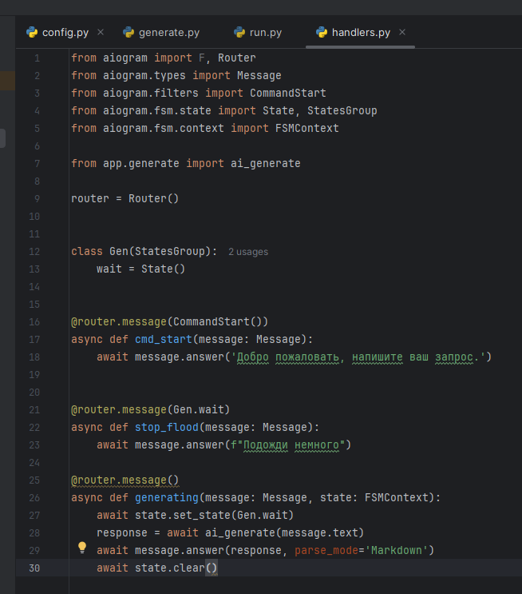
Рисунок 2 ‒ Код модуля handlers.py

Для защиты от чрезмерной нагрузки со стороны пользователя и обеспечения корректной последовательности обработки сообщений используется простая реализация конечного автомата состояний на базе aiogram.fsm. После получения запроса от пользователя бот переходит в состояние ожидания, что блокирует повторные запросы до получения и отправки ответа. После завершения сессии состояние очищается с помощью await state.clear(), что возвращает систему в исходное состояние.
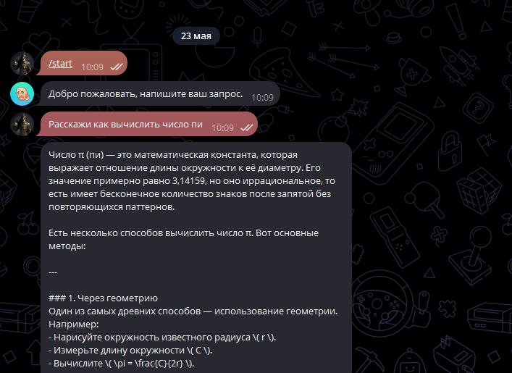
Рисунок 3 ‒ Интерфейс пользователя

Таким образом, архитектура Telegram-бота была реализована с учётом модульности, асинхронной обработки и обеспечения стабильной работы при взаимодействии с пользователем. Подобная структура даёт возможность легко масштабировать функциональность, добавлять новые команды и внедрять дополнительные проверки без серьёзных изменений в основной логике приложения.

3.2 Интеграция с языковой моделью и проверка работы сценариев

Для обеспечения интеллектуальной обработки запросов пользователя в проекте была реализована интеграция с языковой моделью DeepSeek Chat. Доступ к ней осуществляется через сторонний API-провайдер — OpenRouter, что позволило обойти необходимость настройки собственных прокси-серверов, которые потребовались бы при прямом подключении к OpenAI GPT. Это решение существенно упростило реализацию проекта и сделало его более стабильным в условиях ограниченного доступа к зарубежным API.
Связь с моделью DeepSeek осуществляется с использованием официальной библиотеки openai, модифицированной под OpenRouter. В рамках проекта используется асинхронный клиент AsyncOpenAI, что позволяет не блокировать главный поток исполнения при ожидании ответа от модели. При генерации запроса в модель передаются два сообщения: системный prompt, ограничивающий тематику исключительно образовательной областью, и пользовательский текст.
Пример вызова API реализован в отдельной функции ai_generate(), что позволило изолировать логику взаимодействия с моделью от остального кода бота. В теле запроса передаётся чёткая инструкция:
"Ты должен отвечать как телеграмм бот для обучения студентов. Если студент сделал запрос не связанный с обучением, не отвечай на запрос, скажи ему об этом и попроси спрашивать по теме." [Рисунок 4]
Эта конструкция обеспечивает тематическую релевантность и предотвращает использование бота не по назначению.

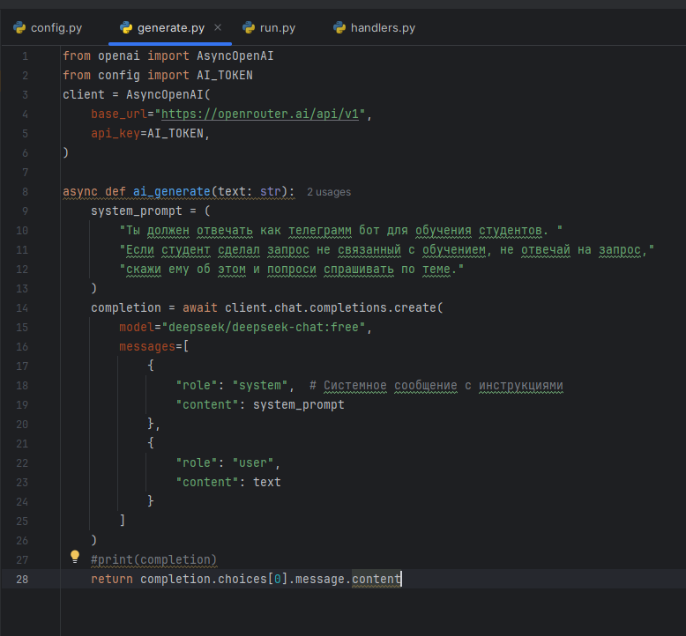
Рисунок 4 ‒ Код модуля generate.py
После получения результата от API, сообщение пользователя и ответ модели передаются в интерфейс Telegram через метод message.answer(). Дополнительно используется parse_mode='Markdown', что позволяет форматировать текстовые ответы — выделять ключевые моменты, использовать списки и подчёркивания, улучшая восприятие ответа пользователем.
Для проверки корректности работы бота было реализовано тестирование сценариев взаимодействия. В рамках тестов проверялись:
- Адекватность ответов модели на типовые образовательные запросы; [Рисунок 5]

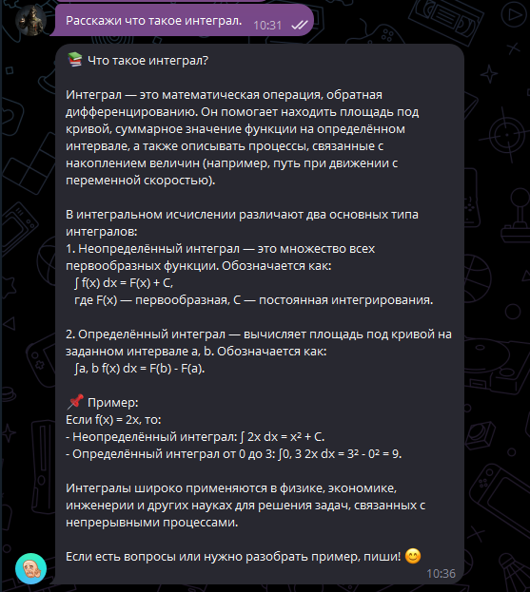
Рисунок 5 - Скриншот с примером запроса и корректного ответа

- Корректная реакция на оффтоп или неуместные темы (бот отказывался отвечать, как и предполагалось);
- Обработка большого количества запросов — проверка устойчивости системы к нагрузке;
- Скорость отклика и стабильность соединения с API OpenRouter.

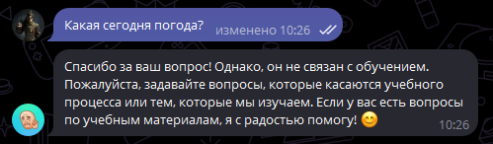
Рисунок 6 - Скриншот с примером запроса вне темы и корректного отказа от ответа

По результатам тестирования можно сделать вывод, что интеграция с моделью DeepSeek через OpenRouter полностью удовлетворяет требованиям курсового проекта. Решение оказалось эффективным, надёжным и легко масштабируемым в будущем.

3.3 Анализ стабильности, ограничений и эффективности работы

После реализации всех компонентов Telegram-бота была проведена всесторонняя оценка его работы с целью выявления возможных ограничений, проверки устойчивости при различных нагрузках, а также анализа эффективности взаимодействия с пользователем.
Стабильность бота была проверена в ходе длительного тестирования, включающего как последовательные, так и параллельные запросы. Использование библиотеки aiogram с асинхронным программированием позволило добиться высокой отзывчивости системы даже при множественных обращениях. Благодаря интеграции с библиотекой asyncio, ни один из процессов не блокировал остальные, что обеспечило плавную и непрерывную работу интерфейса.
Однако, несмотря на общее положительное поведение системы, были выявлены определённые ограничения:
- Задержка ответа в среднем составляет 1–3 секунды, что связано с временем генерации текста на стороне языковой модели;
- Возможны кратковременные перебои связи с OpenRouter при высоких нагрузках на их сервера (наблюдается редко);
- Модель DeepSeek, хотя и обеспечивает достойный уровень генерации, может в ряде случаев выдавать обобщённые или повторяющиеся ответы на сложные вопросы.
С точки зрения пользовательского взаимодействия, бот продемонстрировал высокую степень эффективности. Пользовательский интерфейс Telegram минималистичен, прост в использовании, а ответы на образовательные запросы оформлены в удобочитаемом виде. Это делает бота полезным инструментом для студентов при подготовке к занятиям и самостоятельном обучении.
Также стоит отметить, что реализация ограничений тематики с помощью системного prompt оказалась эффективной: бот уверенно фильтрует нежелательные темы, подчёркивая своё назначение как образовательного ассистента. [Рисунок 7]

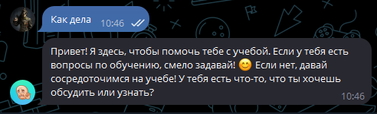
Рисунок 7 - Скриншот примера отклонения внеучебного запроса

В целом, разработанный Telegram-бот может считаться успешным решением задачи интеллектуальной поддержки обучения. Он сочетает в себе удобство популярной мессенджер-платформы, возможности современных языковых моделей и простоту использования. Учитывая полученные результаты, систему можно масштабировать — в будущем возможно добавление новых функций, таких как история запросов или голосовой ввод.

ЗАКЛЮЧЕНИЕ

Цель курсовой работы, заключающаяся в разработке Telegram-бота, способного выполнять функции интеллектуального помощника в образовательной сфере, достигнута.
В процессе выполнения работы были рассмотрены теоретические основы применения чат-ботов в образовании, проведён анализ их преимуществ и актуальности. Также обоснован выбор Telegram как платформы для реализации проекта и подобраны необходимые библиотеки, включая aiogram и asyncio, обеспечивающие корректную работу с языковой моделью DeepSeek без необходимости использования прокси.
Разработано и протестировано работающее программное решение, включающее обработку пользовательских запросов, интеграцию с языковой моделью, реализацию ключевых функций взаимодействия и защиту от чрезмерных обращений.
В дальнейшем планируется расширение функциональности Telegram-бота: добавление возможности выбора языковой модели пользователем, реализация голосового ввода и поддержка обработки изображений. Также предполагается внедрение системы настройки поведения бота в зависимости от предметной области, улучшение пользовательского интерфейса и расширение базы сценариев взаимодействия, что позволит сделать бота более универсальным и полезным в образовательной среде.

СПИСОК ИСПОЛЬЗОВАННЫХ ИСТОЧНИКОВ

- Антонов С. Что такое чат-боты и зачем они нужны? // Inform Бюро: сайт. – 2018. – URL: https://informburo.kz/cards/chto-takoe-chat-boty-i-zachem-oninuzhny.html/ (дата обращения: 20.05.2025).
- Кузнецов В.В. Перспективы развития и использования чат-ботов в образовании / В.В. Кузнецов // Успехи современной науки, 2016. – Т.8. – № 12. – С. 16–19;
- Окулов С.А. Формирование системы управления образовательным процессом средствами информационных технологий / С.А. Окулов // Успехи современной науки, 2017. – № 5. – С. 170–174;
- Потапов Д.А. Обзор современных технологий создания чат-ботов / Д.А. Потапов // Бизнес и информационные технологии, 2017. – №4. – С. 5–8; Международный научный журнал «ВЕСТНИК НАУКИ» № 12 (69) Том 5. Ч. 1. ДЕКАБРЬ 2023 г.
- Провотар А.И. Особенности и проблемы виртуального общения с
помощью чат-ботов / А.И. Провотар, К.А. Клочко // Прикладная и компьютерная лингвистика, 2018. – №3. – С. 2–7.
- Инди Г. Добавь клиента в друзья. Продвижение в Telegram, WhatsApp, Skype / Г. Инди — Москва: Эксмо, 2018. — 230 с.
- OpenAI. OpenRouter: Documentation and API Reference: сайт. – 2022. – URL: https://openrouter.ai/docs (дата обращения: 20.05.2025);
- DeepSeek. DeepSeek Chat Model Card: сайт. – 2023. – URL: https://huggingface.co/deepseek-ai/deepseek-chat (дата обращения: 20.05.2025);
- aiogram documentation – Async framework for Telegram Bot API in Python: сайт. – 2022. – URL: https://docs.aiogram.dev (дата обращения: 20.05.2025);
- Python Software Foundation. AsyncIO – Asynchronous I/O: сайт. – 2022. – URL: https://docs.python.org/3/library/asyncio.html (дата обращения: 20.05.2025).

